**Карточка для самостоятельной работы ученика 1 класса.**

*Дорогой друг! Уважаемые родители!*

*Данный лист поможет Вам справиться со всеми заданиями на сегодняшний день. Следуй моей инструкции и всё у тебя получится. Если при выполнении задания у тебя возникнут трудности можешь обратиться за помощью к родителям или ко мне. Не забывай оценивать свою работу и попроси родителей оценить твою работу. Удачи и легкости в выполнении заданий!*

**Математика 1 класс**

**Тема урока** : Размен монет.

**Цели обучения:**

**Порядок действий**

**Задание 1. ( Работаем письменно ).**

Открой тетрадь. Запиши число. Классная работа.

Реши примеры.

20+30= 100-10=

10+50= 90-50=

60+40= 70-30=

Запиши, какие бывают монеты __________________________________________________________

2**.Задание .Работаем устно.**

-Кто из вас ходил в магазин?

-Кто сам покупал что-нибудь в магазине?

-Что вы делаете, когда приходите в магазин? (Берете у продавца товар, даете деньги, а про­давец отдает вам сдачу, если нужно.)

**Рассмотри схемы в учебнике на странице 84**

"Размен монет" прокомментируй, как можно произвести размен монет.

Например, одну монету в 2 тенге можно разменять двумя монетами по 1 тенге, одну монету в 5 тенге — пятью монетами по 1 тенге.

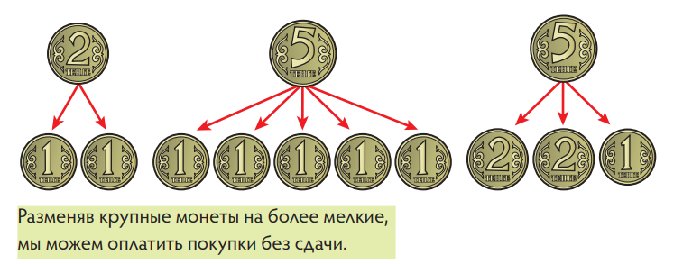

Разменяв крупные монеты на более мелкие, мы можем оплатить покупки без сдачи.

 Давайте проверим. В учебнике на странице 84,рассмотри картинку.

Конфета стоит 3 тенге.

Какие есть у тебя монеты? (2тг,2тг,1тг)

Сколько в сумме у тебя денег? (5 тенге)

Какие монеты нужны нам чтобы купить конфету? (2тг ,1 тг)

Теперь мы можем собрать 3 тенге, и оплатить покупку без сдачи.

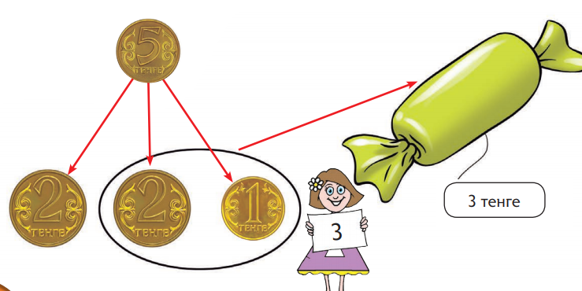

**3.Задание .Работаем письменно.**

Какими монетами можно заплатить за каждую покупку?

Посмотри. Воздушный шар стоит 9 тенге. Какими монетами я могу заплатить за эту покупку? Запиши в тетрадь.

|  |  |
| --- | --- |
| ÐÐ°ÑÑÐ¸Ð½ÐºÐ¸ Ð¿Ð¾ Ð·Ð°Ð¿ÑÐ¾ÑÑ ÐºÐ°ÑÑÐ¸Ð½ÐºÐ° ÑÐ°ÑÐ¸Ðº 9 тг | Например:  5тенге +2 тенге+2 тенге=9 тенге |
| ÐÐ°ÑÑÐ¸Ð½ÐºÐ¸ Ð¿Ð¾ Ð·Ð°Ð¿ÑÐ¾ÑÑ ÐºÐ°ÑÑÐ¸Ð½ÐºÐ° Ð¼Ð°ÑÐ¸Ð½ÐºÐ° 40тг |  |
| ÐÐ°ÑÑÐ¸Ð½ÐºÐ¸ Ð¿Ð¾ Ð·Ð°Ð¿ÑÐ¾ÑÑ ÐºÐ°ÑÑÐ¸Ð½ÐºÐ° Ð»ÐµÐ³Ð¾ 75тг |  |

**4.Задание .Работаем письменно. Учебник страница 85.**

Посмотри сколько стоит чупа-чупс? **(чупа-чупс стоит 13 тенге .)**

Как можно получить 13 тенге? Какими монетами можно набрать эту сумму?

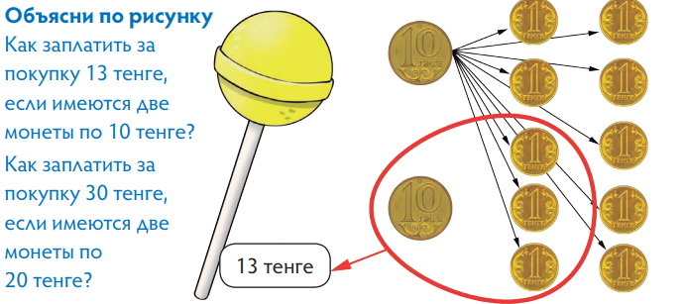

**Запиши в тетрадь.**

10тенге+1тенге+1тенге+1тенге=13тенге

**Как заплатить за покупку 30тенге. Если имеются две монеты по 20 тенге.**

Представь, что ручка стоит 30 тенге. А у тебя есть две монеты по 20 тенге. Как нам разменять одну монету номиналом в 20 тенге?

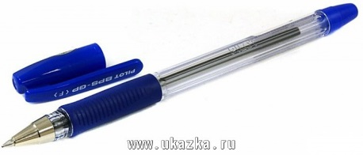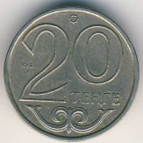 

**Запиши в тетрадь.**

**1 способ :**

**2 способ:**

**5.Задание .Работаем письменно. Учебник страница 85.**

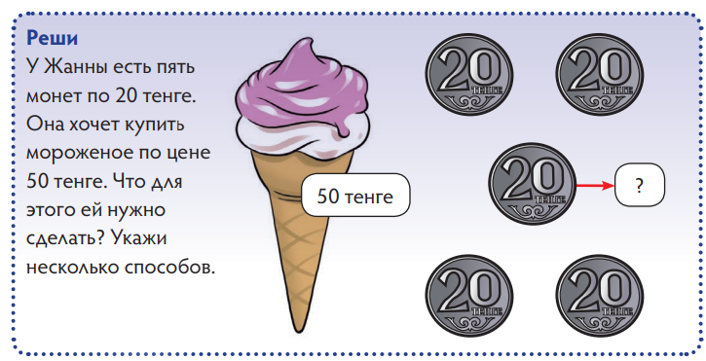

Реши. **Запиши в тетрадь.**

**1 способ :**

**2 способ:**

**6 .Задание .Работаем письменно. Выполни задания в прописи.На страницах. 81-83**

Все задания выполнены! Молодец!

У тебя в тетради должны быть все задания!

Когда завершишь свою работу, сфотографируй и отправь мне.

Очень буду ждать!

У тебя все получиться! Удачи!